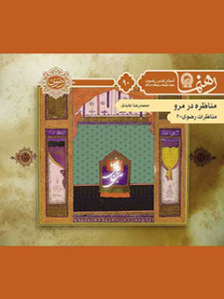

رهنما 90 مناظره در مرو


ghaemiyeh.com

فهرست مطالب
مشخصات کتاب 4
اشاره 5
مناظره در مرو 8
علی بن موسی الرضا علیه السلام و مناظره با فقیه زیدیه 8
مقدمه 8
1.مرو؛ جلوهگاه شکوه علم و زیبایی طبیعت 10
2.مجلس سلیمان 12
3.در دربار مأمون 21
4.مناظره 24
5.بداء 27
6.شب قدر 33
7.اراده خداوند 36
8.بهشت و جهنم 42
9.نعمتهای بی پایان 46
10.اراده 50
11.سیاست مأمون 58
12.اعتراف سلیمان به حقانیت امام رضاعلیه السلام 60
13.نسیم حیات در مرو 64

مشخصات کتاب
سرشناسه:عابدی شاهرودی، محمدرضا، ۱۳۵۹ -
عنوان و نام پدیدآور : رهنما مناظره در مرو، علی بن موسی‌الرضا(ع) و مناظره با فقیه زیدیه/ نویسنده محمدرضا عابدی‌شاهرودی؛ به سفارش آستان قدس رضوی، معاونت تبلیغات و ارتباطات اسلامی.
مشخصات نشر : مشهد: انتشارات قدس رضوی،۱۳۹۱.
مشخصات ظاهری: ۶۰ص.؛۱۱×۱۷س‌م.
فروست : رهنما.
شابک :978-600-6543-36-9
وضعیت فهرست نویسی :فیپا
یادداشت :کتابنامه .
موضوع:علی بن موسی (ع)، امام هشتم، ۱۵۳؟ - ۲۰۳ق. -- مناظره‌ها
شناسه افزوده:آستان قدس رضوی. معاونت تبلیغات و ارتباطات اسلامی
شناسه افزوده : موسسه انتشاراتی قدس رضوی
رده بندی کنگره : BP۴۷/۳۵/ع۱۶ر۹ ۱۳۹۱
رده بندی دیویی : ۲۹۷/۹۵۷
شماره کتابشناسی ملی :۲۸۲۱۱۶۵

اشاره
تصویر

تصویر
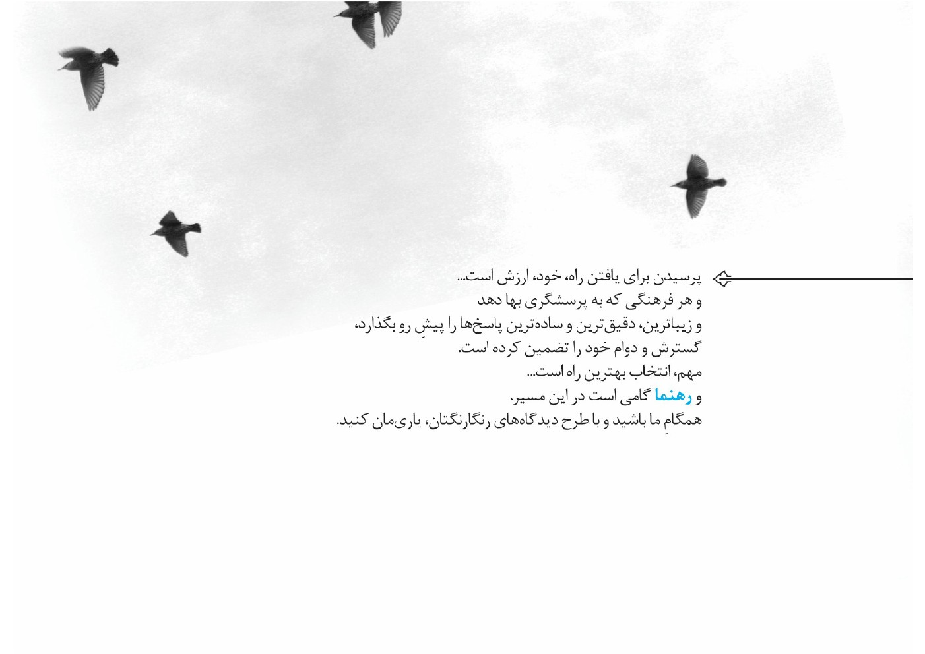
تصویر


مناظره در مرو

علی بن موسی الرضا علیه السلام و مناظره با فقیه زیدیه

مقدمه
یکی از مشهورترین مناظرههای امام رضا مناظره با «سلیمان مروزی» است. سلیمان که بزرگ متکلمان خراسان و از بزرگان زیدیه بود، خیال میکرد کسی جز او عالم و دانشمند بنیهاشم نیست و نزد مأمون نیز بر این ادعای خود پافشاری میکرد. مأمون به او پیشنهاد داد که برای روشن شدن ماجرا، با علی بن موسی الرضا به مناظره بنشیند. سلیمان که از پیروزی خود مطمئن بود، این پیشنهاد را پذیرفت؛ اما در نهایت به این حقیقت معترف شد که امام رضا، عالمترین و دانشمندترین مردم است.
تصویر
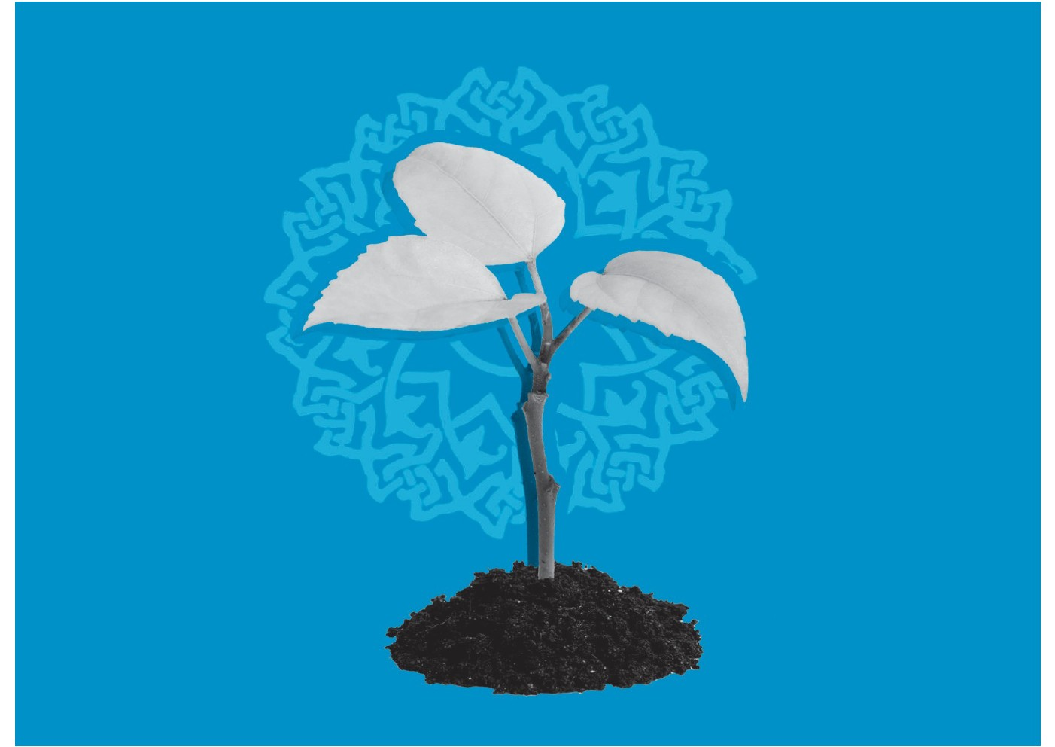

1.مرو؛ جلوهگاه شکوه علم و زیبایی طبیعت
باد بهاری در کوچه‌های مرو وزیدن گرفته بود. نشانه‌های طراوت و زندگی در همه جا هویدا بود. شکوفه درختان و گلهای بهاری، نم نمِ باران و رقصِ پرندگان در میانِ شاخه‌های درختان. در برابرِ بادِ بهاری باید ایستاد تا با آدمی، همان کند که با شاخه‌های مرده می‌کند. تو گویی زندگی دوباره به هر بیجانی میبخشد.
مرو مرکزِ دانشمندان و عالمان و متکلمان بود. به نظر می‌رسید که هر کس در هر فن و رشته و علمی صاحب رأی میشد، خود را به مرو می‌رساند تا آینده درخشانی برای خود بیابد. اگر از میان باغهایِ مرو می گذشتی، حلقه‌های مباحثه را در کنارِ چشمه‌ساران و سایه درختان می دیدی که چگونه با حرارت، در خنکای هوای بهار، با هم گفتوگو می‌کنند.
آری، در شرقی‌ترین قسمتِ مرو که محلِ باغها و دشتهای شقایق بود، خانه بزرگی وجود داشت که چشمِ بسیاری از دانشمندان به آن بود و همواره با احترام به آن مینگریستند؛ زیرا می‌دانستند بزرگترین متکلمِ سراسرِ خراسانِ بزرگ، در آنجا زندگی می‌کند. من هم در همین خانه ساکن بودم؛ هم به عنوان شاگرد و هم به عنوان پسرعمویِ بزرگترین متکلمِ خراسان، که کسی نبود جز «سلیمان مروزی».

2.مجلس سلیمان
همچون عصر هر پنجشنبه، بعد از مجلس درس سلیمان، بزرگانِ زیدیهکه از اقوام و
خویشان سلیمان بودند، نزد او جمع می‌شدند و درباره امور جاری، به بحث و سخن می‌نشستند. سلیمان علاوه بر اینکه بزرگ متکلمان خراسان بود، ریاست زیدیه خراسان را نیز بر عهده داشت. اگر کسی سلیمان را نمی‌شناخت، با همان نگاه اول درمییافت که او صاحب منصب و بزرگوار است. محاسنی انبوه و بلند داشت. دستار سرش را به شیوه خراسانی می‌بست و همیشه لباسهایی فاخر و آراسته بر تن می‌کرد. خود را عادت داده بود که به کسی خیره نگاه نکند و معمولاً به زمین یا آسمان مینگریست. به دانستن، اشتیاق بسیار داشت و گاه میشد که هفته‌ها به مسئله‌ای که نمی‌دانست، می‌اندیشید و در این مدت، خواب و خوراک را بر خود حرام می‌کرد.
گرداگرد مجلس را بزرگان زیدیه گرفته بودند. همه بر کرسی‌های آراسته تکیه زده و بحث و سخن در میانشان گرم بود. برای من هم افتخاری بود که می‌توانستم از ایشان پذیرایی کنم. اندکی که از آغاز مجلس گذشت، «احمد بن هلال» که از پسرعموهای ما بود، رو به سلیمان
کرد و گفت:
«ای سلیمان بزرگوار! حال که همه ما در اینجا جمع هستیم، صلاح می‌بینم که مسئله‌ای را با شما در میان بگذارم».
نگاه همه به احمد دوخته شد. سلیمان رو به او گفت:
«بگو احمد، چه می‌خواهی بگویی؟»
من ظرف میوه را در میان مجلس گذاشتم و در گوشه‌ای نشستم تا بهتر بتوانم گفتوگوهای طرفین را بشنوم.
احمد گفت: «مسئله در مورد خلیفه و ولیعهد است؛ همانطور که می‌دانید علی بن موسی الرضا، ولایتعهدی مأمون را پذیرفته است. این امر موجب شده تا حتی بعضی از فرزندان موسی بن جعفر نیز با ایشان به خصومت برخیزند».
از گوشه دیگر مجلس، «ابوالفتاح» که از فقیهان خراسان بود، افزود:
«آری، چنین است؛ من با برخی از ایشان به سخن نشستم و چنین دریافتم که بعضی از آنان از علی بن موسی الرضا گله دارند که چرا ولایتعهدی عباسیان را پذیرفته است. ما باید بدانیم که چه موضعی در برابر او خواهیم داشت».
نگاهِ من به سوی سلیمان بود که با دقت به گفته‌های بزرگانِ زیدیه گوش سپرده بود. پس از لحظه‌ای سکوت رو به ایشان کرد و گفت:
«می‌دانم که شما در این باب نگران هستید و می‌هراسید که سرنوشت فرزندان ابوطالب چه خواهد شد. مأمون خلیفه بسیار زیرکی است و می‌داند که اگر بتواند علی بن موسی الرضا را کنار خود داشته باشد، مانع شورش علویان و دوستدارانِ علی بن ابیطالب خواهد شد؛ با این حال، آن بزرگوار جدای از آنکه مجبور به پذیرش ولایتعهدی بوده، شرط کرده است که در هیچ مسئله حکومتی دخالت نکند».
در این هنگام «قاسم» که خواهرزاده سلیمان بود، به سخن درآمد و گفت:
«اما ای دایی بزرگوار! علی بن موسی الرضا چنین ادعا دارد که سرآمد دانشمندان زمانه و عالمِ بنیهاشم است و از هر کسی به جانشینی و امامت پس از رسول الله، نزدیکتر. او حتی خود را شرطِ ورود به کلمه لا اله الا الله اعلام کرده است».
من به یاد داشتم آن هنگامی را که در نیشابور بودم و آن بزرگوار را از فاصله‌ای دور دیدم که بر بلندی ایستاده بود و به همه کسانی که به کتابت سخنان ایشان مشغول بودند، چنین فرمود: «لا اله الا الله حصنی (قلعه‌ای) است که من شرط ورود به آنم.» برای همین به سخن درآمدم و رو به همه حاضران گفتم:
«آری، من آن زمان در نیشابور بودم و در میانِ جمعی بیش از چندهزار نفر که همه آنان کاتبان و نویسندگان و عالمان بودند، نشسته بودم که عین این عبارت را از آن بزرگوار شنیدم».
سلیمان نگاهی به من کرد و گفت:
«آری، ای عبدالله! مطلب همانگونه است که تو گفتی».
ابوالفتاح رو به سلیمان کرد و گفت:
«اما نکته دیگری نیز مطرح است ای سلیمان!
دوباره همه متوجه ابوالفتاح شدند.
«اگر او خود را بزرگِ دانشمندانِ بنیهاشم معرفی کند، آنگاه علویان و شیعیانِ امیرالمؤمنین در گفتار و رفتار از او تبعیت خواهند کرد؛ حال آنکه طریقه ما چیز دیگری است. می‌دانید که او همچون ما عمل نمی‌کند، اما ما تو را در میانِ خود داریم که بزرگِ متکلمانِ خراسان هستی و بیگمان اکنون در میان بنیهاشم کسی عالمتر از شما نیست».
سکوت، مجلس را فرا گرفته بود. من در نگاهِ همه می‌خواندم که به گفته‌های ابوالفتاح میاندیشیدند. من نیز در این فکر بودم که ابوالفتاح چه نتیجه‌ای می‌خواهد از گفته‌های خود بگیرد.
«به نظرم لازم است که خودِ شما وارد ماجرا شوید و به همه نشان بدهید که عالمِ بنیهاشم در این زمان، از زیدیه می‌باشد و علویان و شیعیان باید ما را سرمشق خود قرار دهند».
من مطمئن بودم که بیشتر حاضران در مجلس، با گفته‌های ابوالفتاح کاملاً موافقند. سیره و شیوه علی بن موسی الرضا، چنان نبود که ما به آن اعتقاد داشته باشیم. اساساً ما در بسیاری از موارد، درکی از گفتار و رفتارِ ایشان نداشتیم. ناگهان صدای «ابوسعید» را شنیدم که یکی از همدرسان سلیمان بود.
«ای سلیمان بزرگوار! به نظر من شما باید نشان بدهید که بزرگان و دانشمندان زیدیه نیز از علی بن موسی الرضا کمتر نیستند و می‌توانند در علم و دانش با او برابری کنند؛ بیگمان شما به سادگی می‌توانید او را در مناظره‌ای مغلوب کنید. باید این طور بشود تا حقیقت برای همه آشکار گردد».
صدای تأیید از هر گوشه مجلس برخاست. احمد بن هلال همه را دعوت به سکوت کرد و رو به سیلمان گفت:
«چه می‌فرمایید؟ صلاح می‌دانید برای گفتوگو با او نزدِ خلیفه بروید؟».
من که نزدیکتر از همه به سلیمان نشسته بودم، دانستم که او در اندیشه‌ای عمیق فرو رفته است. پس از اندکی تأمل، با صدایی آهسته گفت:
«با اینکه خوش ندارم از او سؤالاتی بکنم و مناظره‌ای داشته باشم که او در نهایت شکست بخورد، اما شاید لازم باشد آنگونه که گفتید، بشود».
ابوالفتاح با صدایِ بلند گفت:
«احسنت بر شما عبدالله!».
و سپس خطاب به من گفت:
«هر چه زودتر پیکی را به سوی خلیفه فرست و اعلام کن که سلیمان قصدِ زیارتِ ایشان را دارند».
من سری به نشانه اطاعت تکان دادم و گفتم:
«هماکنون پیکی به سوی دربارِ خلیفه می‌فرستم و مطلب را خواهم گفت».
سلیمان که هنوز در خود فرو رفته بود، گفت:
«اما اگر بخواهم برای مناظره با علی بن موسی الرضا بروم، چرا درخواست ملاقات با خودِ ایشان را نداشته باشم؟».
ابوالفتاح لبخندی زد و گفت:
«فکر می‌کنید خلیفه می‌تواند از صحنه روبهرو شدنِ علی بن موسی الرضا با سلیمان صرف نظر کند؟ اگر قرار است مناظره‌ای برگزار شود، باید در حضور خلیفه باشد تا با چشمهای خودش بنگرد که چه کسی عالمِ بنی هاشم است».

3.در دربار مأمون
من و سلیمان به احترامِ مأمون، خم شدیم و پس از لحظه‌ای به او نگریستیم. مأمونِ عباسی بر تختِ خلافتِ پدرانش در تالارِ زیبای عمارتِ خلافت نشسته بود؛ تالاری که گفته میشد با زیباترین و بهترین زیورآلات تزئین شده تا چشم هر مهمانی را خیره کند. گویی مأمون می‌خواست جلوه کسری را در مقابل خود خاموش کند. گرداگردِ تالار بزرگان عباسی ایستاده بودند و با نگاهی نه چندان خوشایند به من و سلیمان مینگریستند. می‌توانستم ببینم که کینه و نفرتی دیرینه از ما در دل دارند.
«خوش آمدی ای سلیمان! مدتها بود که خبری از شما نداشتیم».
سلیمان با احترام رو به مأمون گفت:
«از شما سپاسگزارم ای خلیفه والا مقام! همانگونه که می‌دانید به درس و بحث می‌پردازم و به تربیت شاگردانی مشغولم تا این راه را ادامه بدهند».
مأمون لبخندی زد و گفت:
«می‌دانید که ما بسیار به ترویج علم و دانش علاقه داریم و از هر کمکی در این راه دریغ نخواهیم کرد؛ به همین سبب علی بن موسی الرضا را به اینجا آورده‌ایم تا همه دانشمندان زمانه، از وجود ایشان استفاده کنند. شما ای سلیمان! حتماً به کمال و دانش ایشان معترفید؟».
من دریافتم که خلیفه می‌خواهد از همان ابتدا کاری کند که سلیمان از او بخواهد تا با علی بن موسی الرضا وارد مناظره شود. سلیمان گفت:
«البته شما درست می‌فرمایید ای خلیفه والامقام! با این حال دانشها و علوم بسیاری در این جهان وجود دارد که همه از آن آگاه نیستند».
طعنه سلیمان مؤثر افتاد و صدای همهمه از بزرگان در تالار برخاست. مأمون که توجهش بیشتر جلب شده بود، با حالت زیرکانه‌ای پرسید:
«می‌خواهی با ایشان به مناظره بنشینی؟».
سلیمان با لبخند پاسخ داد:
«چرا که نه».
مأمون گفت:
«و فقط اگر بتوانی او را در یک زمینه مغلوب کنی، بر من و همه بزرگانی که در این تالار جمع شده‌اند، آشکار خواهد شد که تو به واقع، بزرگترین متکلمِ خراسان، بلکه سراسر بلادِ اسلامی هستی».
سلیمان با غرور پاسخ داد:
«هر چند که امر بر من آشکار است، اما آن را نشان خواهم داد».

4.مناظره
با ورود علی بن موسی الرضا، همه به احترامش برخاستند و سر به زیر انداختند. من که منتظر زیارت ایشان از نزدیک بودم، با اشتیاق به ایشان می‌نگریستم؛ چنانکه انگار گمشده خود را پیدا کرده‌ام. چهره‌ای بسیار زیبا و نورانی داشت که آثار یقین و حق در آن آشکار بود. لباسی یکدست و پاکیزه بر تن داشت و با قدمهایی آرام و استوار که توکل بر حق، در هر قدمِ آن آشکار بود، پیش میآمد. نمیتوانستم نگاه از آن بزرگوار بردارم. برای من حالتی پیش آمد که یک لحظه پنداشتم از او محبوبتر در نزد من کسی نیست.
تصویر
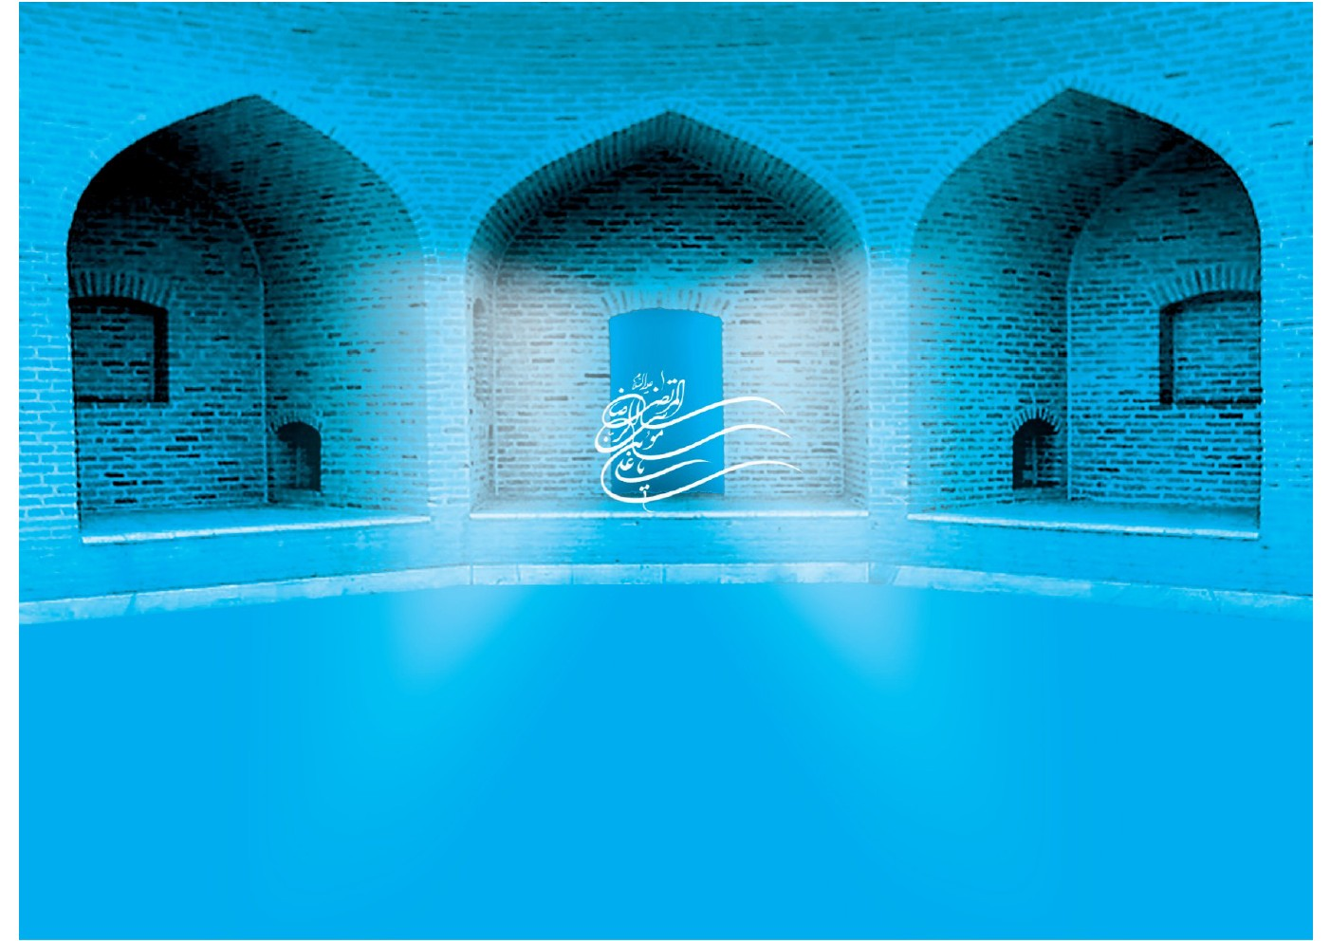
اما ظاهراً تنها احوال من چنین بود؛ زیرا بزرگان عباسی با نگاههایی سرشار از عداوت به ایشان می‌نگریستند. خلیفه با احترام، ولیعهد را کنارِ خود نشاند و رو به ایشان عرض کرد:
«بسیار خوشحال هستیم که دعوت ما را پذیرا شدید. سلیمان مروزی را که می‌شناسید؛ خوشحال خواهیم شد اگر با او به مناظره بنشینید و به سؤالات او پاسخ بدهید».
ناگهان دیدم که چند نفر که دفتر و قلمدان در دست داشتند، با اشتیاق وارد تالار شدند و به سرعت آماده نوشتن گفته‌های حضرت رضا شدند. این امر از نگاهِ سلیمان نیز دور نماند. چنین صحنهای را در نیشابور هم شاهد بودم. بسیاری از دانشمندان اصرار داشتند که کلمه به کلمه گفته‌ها و فرموده‌های ایشان را به نگارش درآورند تا بتوانند درباره آنها تحقیق و تدبر نمایند.

5.بداء
نگاهِ علی بن موسی الرضا به ما افتاد. من که بسیار تشنه نگاه آن بزرگوار بودم، با علاقه به ایشان می‌نگریستم. اما سلیمان همه تالار را از نظر گذراند و گفت:
«یا اباالحسن! بسیار خوشنود خواهم شد اگر به بعضی از سؤالات من پاسخ بدهید؛ خصوصاً در موضوعِ بداءکه من معتقد به آن نیستم و شنیده‌ام که شما قائل به آن هستید».
من که بیصبرانه منتظر شنیدن کلام آن بزرگوار بودم، حتی یک لحظه نیز از ایشان چشم برنمی‌داشتم. پس از لحظه‌ای علی بن موسی الرضا رو به سلیمان کرد و فرمود:
«ای سلیمان! چگونه بداء را قبول نداری؟!».
سلیمان پاسخ داد:
«اینکه چرا من بداء را ا قبول ندارم، مسئله دیگری است که به آن خواهیم پرداخت، اما اکنون دوست دارم اگر شما معتقد به بداء هستید و اگر می‌توانید، در این باره از پدران خود
برای ما روایت کنید».
علی بن موسی الرضا فرمودند:
«از حضرت صادق این سخن روایت شده است که فرمودند: خداوند دو علم دارد؛ علمی مخزون و مکنون که کسی به جز خودش از آن علم آگاهی ندارد و بداء از آن علم نشأت می‌گیرد و علمی که به ملائکه و پیامبرانش تعلیم فرموده است و علمای اهل بیت پیامبر ما نیز از آن آگاهند».
من تا به حال نظیرِ این حدیث را نشینده بودم. در چهره سلیمان نیز خواندم که با شنیدن این حدیث، گرفتار شده است.
«ای علی بن موسی الرضا! دوست داریم اگر می‌توانید این مطلب را از کتاب خدا اثبات کنید».
علی بن موسی الرضا فرمودند:
«خداوند به پیامبرش می‌فرماید «فتولّ عَنهُم فما أنت مَلوم» خداوند در ابتدا می‌خواست آنان را هلاک کند، سپس تصمیم دیگری را ایجاب کرد و فرمود: «و ذکّر فانّ الذّکری تَنفع المؤمنین»پدرم از پدرانشان، از رسول خدا روایت کرده‌اند که خداوند عزوجل به یکی از پیامبرانش وحی فرمود به پادشاه خبر بدهد که او را قبض روح خواهیم کرد. آن پیامبر نزد پادشاه رفت و او را از آن خبر آگاه کرد. پادشاه پس از شنیدن این خبر، به دعا و تضرع پرداخت؛ به گونهای که از روی تخت خود بر زمین افتاد. او از خداوند درخواست می‌کرد که به او مهلت دهد تا فرزندش جوان شود و سلطنت او را پی بگیرد».
با اینکه تا آن زمان، در محضر بسیاری از متکلمان و دانشمندان بودم، اما کلام علی بن موسی الرضا آنقدر زیبا و شیوا بود که نظیر آن را نشنیده بودم. پس مشتاقانه کلامِ آن
حضرت را دنبال می‌کردم.
«خداوند به آن پیامبر وحی فرمود که نزد پادشاه برو و به او خبر بده که مرگ او را به تأخیر انداختم و پانزده سال بر عمر او افزودم. پیامبر عرض کرد: خدایا! تو خود می‌دانی که من تاکنون دروغ نگفته‌ام. خداوند به او وحی فرمود که تو بنده‌ای هستی مأمور. این خبر را به او ابلاغ کن. خداوند درباره کارهایش مورد سؤال واقع نمی‌شود».
آنگاه حضرت رضا رو به سلیمان کرد و فرمود:
«گمان می‌کنم در این موضوع، همانند یهودیان میاندیشی».
رنگ از روی سلیمان پرید. همه حاضران در تالار، با حیرت به او چشم دوخته بودند. سلیمان هر طور که بود خود را جمع کرد و گفت:
«از چنین چیزی به خدا پناه می‌برم! مگر یهودیان چه می‌گویند؟».
حضرت پاسخ دادند:
«یهودیان می‌گویند «یدُ اللَّهِ مَغْلُولَةٌ» (= دست خدا بسته است) و منظورشان این است که خداوند از کار خود فارغ شده و دست کِشیده است و دیگر چیزی ایجاد نمی‌کند؛ خداوند هم در پاسخشان می‌فرماید: «غُلَّتْ أَیدِیهِمْ وَلُعِنُوا بِمَا قَالُوا».

6.شب قدر
تا آن لحظه، این حالت را در چهره سلیمان ندیده بودم. برای اولین بار بود که چشمهایش خیره می‌نگریست. نمی‌توانست نگاه از آن حضرت بگیرد. من که به او از همه نزدیکتر بودم، با صدایی زمزمهوار گفتم:
«ای سلیمانِ بزرگوار! همه مجلس به شما توجه دارند؛ بهتر است کلامی بگویید».
سلیمان نگاهی به من انداخت و هر طور که بود، بر خود غلبه کرد. نگاهش را دوباره به سمت حضرت برگرداند و پرسید:
«آیه انَّا أَنْزَلْنَاهُ فِی لَیلَةِ الْقَدْرِ»درباره چه امری نازل شده است؟
حضرت علی بن موسی الرضا فرمودند:
«ای سلیمان! خداوند در شب قدر، مقدرات عالم را تا سال آینده، از مرگ و زندگی، خیر و شر، رزق و روزی، همه را مقدر می‌فرماید و آنچه را در آن شب مقدر کند، محتوم و قطعی است. ای سلیمان! بعضی از امور در نزد خداست و منوط و موکول به اراده اوست. آنچه را بخواهد، مقدم میدارد و آنچه را بخواهد، به تأخیر می‌اندازد و آنچه را بخواهد، محو می‌کند».
سخن که به اینجا رسید، سلیمان بیاختیار سر بلند کرد و گفت:
«از امروز به بعد، به خواست خدا، بداء را انکار نخواهم کرد و آن را دروغ نخواهم دانست».
صدای همهمه از همه جای تالار برخاست. من نمی‌توانستم باور کنم که سلیمان به این
سرعت تسلیم شده باشد. از حالت و رفتارش آشکار بود که دیگر مناظره نمی‌کند؛ بلکه بیشتر همچون شاگردی می‌ماند که در محضر استادش باشد.

7.اراده خداوند
مأمون که بر تختِ خلافت خود تکیه زده بود، نگاهی به جمع حاضر در تالار انداخت و سلیمان را مخاطب قرار داد:
«ای سلیمان! هر چه می‌خواهی از اباالحسن سؤال کن؛ شاید دیگر چنین فرصتی به دست نیاوری».
صدای خنده در تالار پیچید. من در حیرت بودم که سلیمان چگونه می‌خواهد این طعنه خلیفه را پاسخ بدهد. سلیمان لحظه‌ای در خود فرو رفت و گفت:
تصویر

«اگر اجازه داشته باشم می‌خواهم از مسئلهای که مدتهاست در میان متکلمان درباره آن بحث می‌شود بپرسم. ای علی بن موسی الرضا! نظر شما درباره کسی که اراده را همچون حیّ، سمیع، بصیر و قدیر، اسم و صفت بداند چیست؟».
صدای همهمه حاضران دوباره در تالار پیچید. مأمون با حالتی که نمی‌توانستم معنای آن را دریابم، به حضرت رضا می‌نگریست. من با این سؤال به یاد مباحثههای بیشمار و بیحاصلِ سلیمان و همدرسان و شاگردان او افتادم. مدتها بود که سلیمان و سایر متکلمان درباره این مسئله با هم به سخن نشسته بودند و در نهایت، به هیچ پاسخ قانع کننده‌ای نرسیده بودند.
حضرت رضا در این هنگام فرمود:
«ای سلیمان! شما می‌گویید که اشیاء پدید آمده‌اند و با یکدیگر تفاوت دارند، چون او
خواسته و اراده کرده است؛ ولی نمی‌گویید که آنها پدید آمده‌اند و با یکدیگر تفاوت دارند؛ چون او سمیع و بصیر است. این دلیلی است بر اینکه آنها مثل سمیع و بصیر و قدیر نیستند».
به ناگاه چهره سلیمان در هم شد. قدمی به سوی حضرت برداشت و گفت:
«او از اول و ازل مریده بوده است؟».
حضرت فرمودند:
«ای سلیمان! آیا اراده‌اش چیزی است غیرِ او؟».
سلیمان پاسخ داد:
«آری».
حضرت ادامه دادند:
«پس در این صورت، چیزی غیر از خود او را از ازل با او همراه دانسته‌ای».
سلیمان بلافاصله گفت:
«نه، چیزی را با او همراه ندانسته‌ام».
حضرت فرمودند:
«آیا اراده حادث است؟».
سلیمان پاسخ داد:
«نه، حادث هم نیست».
بحث که به اینجا رسید، ناگهان مأمون با صدای بلندی که همه تالار آن را بشنوند، فریاد زد:
«ای سلیمان! گمان داشتم تو عالمتر باشی؛ اما مدام از جواب دادن طفره می‌روی!».
آنگاه رو به حضرت رضا کرد و عرض کرد:
«یا ابالحسن! بر این عالمِ خراسانی سخت نگیرید».
با این کلام، صدای خنده حاضران بلند شد و سلیمان سر به زیر انداخت.

8.بهشت و جهنم
در این هنگام حضرت رضا از سلیمان پرسیدند:
«ای سلیمان! آیا خداوند به تمام آنچه که در بهشت و جهنم خلق کرده، علم دارد؟».
نگاه همه در تالار به سلیمان دوخته شد. سلیمان به حضرت نگریست و عرض کرد:
«بله، دارد».
حضرت رضا دوباره پرسیدند:
«آیا آنچه که خداوند می‌داند در آینده ایجاد میشود، ایجاد خواهد شد؟».
من دیگر نمی‌دانستم معنای این سؤالات چیست و طبیعتاً چیزی به ذهنم نمیرسید. در چهره سلیمان نیز دیدم که به خود فشار میآورد تا پاسخی شایسته بیابد و در نهایت پاسخ داد:
«بله».
حضرت رضا دوباره پرسیدند:
«حال اگر موجود شد به گونه‌ای که دیگر چیزی باقی نماند، آیا باز هم خداوند می‌تواند چیزهای دیگری به آنها بیفزاید یا صَرف نظر کند؟».
سلیمان لحظه‌ای اندیشه کرد و پاسخ داد:
«بله».
حضرت رضا فرمودند:
«بنابر گفته تو که خداوند اضافه می‌کند، چیزی به آنها اضافه کرده است که خود نمی‌دانسته
ایجاد خواهد کرد».
باز هم صدای همهمه در تالار بلند شد. زبان سلیمان برای لحظاتی بند آمد؛ اما هر طور که بود، خود را جمع کرد و گفت:
«عرض من این بود که اضافه‌ها غایت و نهایت ندارند».
حضرت رضا فرمودند:
«پس در نظر شما، علمِ خداوند به آنچه در آنها (بهشت و دوزخ) قرار خواهد گرفت، احاطه ندارد؛ چون نهایتی برای آن قابل تصور نیست و اگر علم او به آنچه در آنها خواهد بود احاطه نداشته باشد، آنچه را که در آنها خواهد بود، قبل از وجودشان نخواهد دانست».
من تا آن زمان گمان می‌کردم سلیمان به خداوند عالم و صفاتِ او معترف است؛ اما دریافتم
که ما درباره خدا هیچ نمی‌دانیم. انگار برای اولین بار بود که کسی اسرارِ توحیدی را برای ما فاش می‌کرد.
سکوت بر تالار حکمفرما شد. تنها صدای برخورد قلم به قلمدان و جوهر کاتبانی بود که به سرعت می‌نوشتند تا از کلامِ حضرت، عقب نمانند، به گوش میرسید. سلیمان سر بلند کرد و گفت:
«اینکه گفتم خداوند به آنها علم ندارد، از این رو بود که آنها نهایتی ندارند و خودِ خداوند آنها را به جاودانگی وصف کرده است و لذا ما نخواستیم پایانی برای آنها قرار بدهیم».

9.نعمتهای بی پایان
حضرت رضا فرمودند:
«علم خداوند به آنها باعث نمی‌شود که متناهی باشند؛ زیرا چه بسا خداوند به آنها علم دارد، سپس بر آنها می‌افزاید و افزوده‌ها را از آنها قطع نمی‌کند، و خداوند نیز خود چنین فرموده است: «کُلَّمَا نَضِجَتْ جُلُودُهُمْ بَدَّلْنَاهُمْ جُلُودًا غَیرَهَا لِیذُوقُوا الْعَذَابَ»و نیز درباره بهشتیان می‌فرماید: وَ فَاکِهَةٍ
کَثِیرَةٍ * لَا مَقْطُوعَةٍ وَلَا مَمْنُوعَةٍ»، پس خداوند عزوجل این زیادی‌ها را می‌داند و آن را از آنان دریغ نمی‌دارد. حال به این پرسش توجه کن و به آن پاسخ بده: آیا آنچه اهل بهشت می‌خورند و می‌آشامند، خداوند چیزی جایگزین آن نمی‌کند؟».
من تا آن لحظه همیشه دوست داشتم که همچون سلیمان بودم؛ اما دیگر به هیچ روی دوست نداشتم جای او باشم تا نگاهِ سنگینِ حاضران در تالار به من باشد. سلیمان نگاهی به من انداخت. من که نمی‌خواستم شرمندگی او را ببینم، سر به زیر انداختم. سلیمان پاسخ داد:
«بله».
حضرت رضا فرمودند:
«آیا حال که به جای آن خوردنی‌ها و نوشیدنی‌ها که مصرف شده، چیز جدیدی جایگزین
فرموده، آیا عطای خود را قطع می‌کند؟».
سلیمان پاسخ داد: «نه».
در همین بین، نگاه من به خلیفه افتاد. حالتِ عجیبی در نگاهِ خلیفه بود. در حالی که خشم در چهره‌اش نمایان بود، به حضرت رضا می‌نگریست. به نظر می‌رسید اوضاع از دست او هم خارج شده است. گمان کردم که می‌خواست فقط سلیمان را کمی ادب کند تا در حضور او گستاخی نکند، نه اینکه ولی عهدش در مقابلِ همه بزرگان، این همه دانش و کمال و معرفت را نشان بدهد و خلیفه حتی نتواند یک کلمه بر آن بیفزاید یا از آن بکاهد. دیگر آشکار شده بود که چه کسی به جانشینی رسول خدا سزاوارتر است. دوباره متوجه حضرت رضا شدم؛ اما نمی‌توانستم از فکرِ خلیفه و آنچه به آن میاندیشید، بیرون آیم.
«پس چنین است که هر آنچه در بهشت باشد و مصرف شود و چیز دیگری را جای آن قرار دهد، این جایگزین شده‌ها از اهلِ بهشت منقطع نشده است و نخواهد شد».
سلیمان گفت:
«اضافات را از آنها دریغ می‌کند و چیز اضافی به آنان نمی‌دهد».
حضرت رضا فرمودند:
«در این صورت آنچه در بهشت و جهنم است، از میان می‌رود و تمام خواهد شد».
مأمون اندکی در تختِ خود جابهجا شد. همه در تالار با حیرت به سلیمان مینگریستند که چگونه چنین گفته است!
«و این مطلب ای سلیمان! برخلاف کتاب خداست؛ زیرا خداوند می‌فرماید: «لَهُمْ مَا یَشَاءُونَ فِیهَا وَلَدَینَا مَزِیدٌ» و نیز می‌فرماید: «وَ مَا هُمْ مِنْهَا بِمُخْرَجِینَ».
سلیمان که دیگر چیزی برای گفتن نداشت، سر به زیر افکند و سکوت کرد.

10.اراده
حضرت رضا دوباره سلیمان را خطاب قرار داد و فرمود:
«ای سلیمان! آیا اراده یک معنا دارد یا دارای معانی متفاوتی است؟».
سلیمان با شنیدنِ صدای حضرت، سر بلند کرد و گفت:
«بله، یک معنا دارد».
حضرت رضا فرمود:
«پس آیا معنای تمامِ اراده‌ها یک چیز است؟».
تصویر

سلیمان که دیگر نمی‌توانست به جز بله یا نه، پاسخی بدهد، گفت:
«بله».
حضرت ادامه دادند:
«پس اگر معنای تمام اراده‌ها یک چیز باشد، باید اراده قیام، همچون قعود باشد و اراده زندگی، همچون اراده مرگ. اگر اراده خداوند یک چیز باشد، هیچکدام از مرادهای خدا بر دیگری تقدم نخواهند داشت. حالا بگو آیا مرید همان اراده است یا چیز دیگری است؟».
سلیمان دوباره لحظهای در خود فرو رفت و سپس گفت:
«همان اراده است».
حضرت رضا فرمود:
«پس از نظر شما مرید باید مختلف باشد، چون او همان اراده است؛ پس اراده حادث است؛ وگرنه لازم می‌آید که چیز دیگری همراه خداوند باشد».
سلیمان که ظاهرا مسئله‌ای به ذهنش رسیده بود، گفت:
«نه، بلکه اسمی از اسمهای خداست».
حضرت فرمودند:
«آیا خود چنین نامی بر خود نهاده؟».
«نه».
«پس تو حق نداری بر او نامی بگذاری که او خود را با چنین نامی نخوانده است».
صدای حیرت حاضران در تالار پیچید. نگاهِ من از سلیمان به سمتِ مأمون رفت که انگار همچون سلیمان، نمی‌توانست ادامه مناظره را تحمل کند. سلیمان گفت:
«اما او خودش را مرید وصف نموده است».
حضرت رضا فرمود:
«او که خود را مرید وصف نموده، به این معنا نیست که میخواسته بگوید او اراده است یا
اینکه اراده یکی از نامهای اوست».
سلیمان نگاهی به من انداخت. من چیزی برای گفتن نداشتم. دوباره با صدای زمزمه‌واری به سلیمان گفتم:
«اجازه بدهید مناظره را تمام کنم».
سلیمان سری به نشانه مخالفت تکان داد و رو به حضرت رضا کرد و گفت:
«چون اراده‌اش عینِ علم اوست».
حضرت رضا فرمود:
«اگر خداوند به چیزی عالم است، آیا معنایش این است که آن را اراده کرده است؟».
سلیمان پاسخ داد:
«بله».
حضرت ادامه داد:
«حال اگر آن را اراده نکند، بدین معناست که علم و آگاهی ندارد؟».
سلیمان دوباره پاسخ داد:
«بله».
حضرت فرمودند:
«چه دلیلی داری؟ حال آنکه گاه می‌شود خدا چیزی را می‌داند، ولی آن را اراده نمی‌کند؛ از جمله در این آیه می‌فرماید: «وَلَئِنْ شِئْنَا لَنَذْهَبَنَّ بِالَّذِی أَوْحَینَا الَیکَ»و خداوند می‌داند چگونه آن را ببرد، ولی هرگز این کار را نخواهد کرد».
می‌دانستم سلیمان می‌خواهد اشتباه بارِ قبل را تکرار کند؛ اما پیش از آنکه بخواهم او را بازدارم، با عجله و دستپاچگی گفت:
«زیرا خدا فارغ شده و دست از کار کشیده!».
صدای همهمه دوباره از تالار بلند شد. حضرت رضا رو به او فرمود:
«این سخن یهود است. اگر حرف شما درست باشد، پس چگونه خداوند می‌فرماید: «اُدْعُونِی أَسْتَجِبْ لَکُمْ؟».
دیگر به یقین رسیدم که سلیمان هیچ نمی‌فهمد و فقط خیره به علی بن موسی الرضا می‌نگرد؛ طوری که تا به حال ندیده بودم به کسی اینگونه خیره بماند. اما هر طور که بود خود را بازیافت و گفت:
«منظور این است که بر این کار تواناست».
حضرت فرمود:
«آیا وعده‌ای می‌دهد که به آن وفا نخواهد کرد؟! پس چطور میفرماید:  «یَزِیدُ فِی الْخَلْقِ مَا یشَاءُ»حال آنکه تو می‌گویی از کارها فارغ شده است؟».

11.سیاست مأمون
سخن که به اینجا رسید، سکوت همه تالار را فرا گرفت. سلیمان دیگر چیزی نگفت؛ یعنی چیزی برای گفتن نداشت. یک لحظه احساس کردم که سلیمان سر بلند کرد و نگاهی به تالار انداخت. نگاهِ من به سمتِ مأمون بود که با خشم به سلیمان می‌نگریست. ناگهان اشاره‌ای به یکی از مأموران خود کرد تا کاری کند که شکست سلیمان و پیروزی امام کمرنگ شود. در این حال به خود جرئت دادم و پیش از آنکه سلیمان بخواهد مطلبی بگوید، گفتم:
«ای خلیفه والامقام! مرا عفو کنید که بیاجازه سخن می‌گویم؛ اما مجلس به درازا کِشیده
و بی شک ولیعهد نیز خسته شده‌اند. سلیمان نیز به سبب بیماری گذشته‌ای که هنوز همراهِ اوست، نیاز به استراحت دارد؛ اگر اجازه بفرمایید، ما مرخص شویم».
مأمون که انگار منتظر این سخن بود، دوباره به مأمورِ خود اشارهای کرد که بر جای خود بماند و گفت:
«بله، یا علی بن موسی الرضا! شما هم خسته شده‌اید؛ بهتر است استراحت کنید».
همه به نشانه احترام به سوی علی بن موسی الرضا سر به زیر انداختند و به آرامی تالار را ترک کردند. فقط من مانده بودم و سلیمان که تکان نمی‌خورد. خیره به نقطه‌ای می‌نگریست که علی بن موسی الرضا در آنجا نشسته بود.

12.اعتراف سلیمان به حقانیت امام رضاعلیه السلام
همچون هر عصرِ پنجشنبه، بعد از پایان مجلسِ درسِ سلیمان، بزرگانِ زیدیه که از اقوام و خویشانِ سلیمان بودند، نزد او جمع شدند و درباره امورِ جاری به سخن نشستند.
گرداگرد مجلس را بزرگان زیدیه گرفته بودند. همه بر کرسی‌های آراسته تکیه زده بودند و بازارِ بحث و کلام در میاِنشان گرم بود. برای من هم افتخاری بود که می‌توانستم از ایشان پذیرایی کنم. ظرفهای میوه را جلویِ اقوام خود می‌گذاشتم و آنان را دعوت به خوردن می‌کردم. کمی که از وقت مجلس گذشت، احمد بن هلال با صدایی که همه را متوجه خود
کرد، رو به سلیمان کرد و گفت:
«ای سلیمان بزرگوار! حال که مجلسِ درس امروز به اتمام رسیده، ما را از اخبارِ مناظره‌ای که با علی بن موسی الرضا داشتید، آگاه کنید».
همه به سلیمان نگریستند. ابوالفتاح نیز از سوی دیگر مجلس بانگ برآورد:
«آری ای سلیمان! هفته‌ای می‌شود که از آن مجلس آمده‌ای، ولی کلامی نگفته‌ای. مگر در آنجا چه روی داد که انگار نمی‌خواهی درباره‌اش بگویی؟ حتی عبدالله هم در این باره سخنی نمیگوید».
من ترجیح دادم که خود را در گوشه‌ای پنهان کنم تا کسی از من سؤالی نپرسد. سلیمان نگاهی عمیق و طولانی به بزرگان زیدیه انداخت و سپس به آرامی لب به سخن گشود و گفت:
«آنچه در آنجا گذشت و آنچه رد و بدل شد، نه قابل بیان است و نه قابل تکرار».
ابوسعید که بسیار حیرت کرده بود، گفت:
«منظورتان چیست ای سلیمان بزرگوار؟! ما را نگران می‌کنید!».
سلیمان رو به او گفت:
«علی بن موسی الرضا همان طور است که گفته است. گویی از غیب خبر میدهد، اما گوشهای زمینیِ ما، نمی‌تواند آن را بشنود».
ناگهان مجلس به هم ریخت و همه با حیرت به هم می‌نگریستند. احمد بن هلال با صدای بلند رو به سلیمان گفت:
«شما که بزرگ ما هستید و اینگونه می‌گویید، از دیگران چه انتظاری می‌رود؟!».
سلیمان در حالی که متأثر شده بود، گفت:
«دیگران را نمی‌دانم ای احمد؛ اما مطمئنم که او عالمترین در میان بنیهاشم است. ای کاش باز هم می‌شد که از محضرِ او استفاده برم».
ابوالفتاح نگاهی به اطراف انداخت و مرا در گوشه‌ای یافت و ناگهان بانگ برآورد:
«عبدالله! تو نیز در آن مجلس بودی؛ سلیمان چه می‌گوید؟!».
من نیز چون سخن سلیمان را کاملاً درست می‌دانستم، گفتم:
«ماجرا کاملاً روشن است؛ اگر مایلید برای شما هم ثابت شود، می‌توانم هماکنون دوباره پیکی به سوی خلیفه بفرستم و درخواست هر کدام از شما را برای مناظره با ولیعهد، با ایشان در میان بگذارم».

13.نسیم حیات در مرو
آری، باد بهاری در کوچه پس کوچه های مرو میوزید و از در و دیوار، آثار و نشانه‌های تازه‌گی و زندگی هویدا بود. شکوفه درختان و گلهای بهاری، نمنمِ باران و رقصِ پرندگان در میانِ شاخه‌های درختان، همچون پرده پرنقش و نگار و چشمنوازی خودنمایی میکرد. در برابرِ بادِ بهاری، باید ایستاد تا همان کاری که با شاخه‌های مرده می‌کند، با ما نیز کند. تو گویی می‌تواند زندگی دوباره به هر بیجانی ببخشد.
تصویر
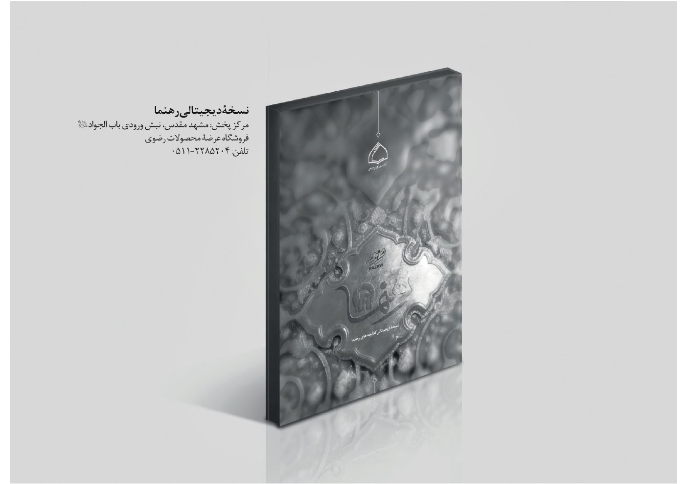

ghaemiyeh.com

زیدیه طائفه‌ای از شیعه هستند که پس از زید بن علی و یحیی بن زید، به تدریج به مذهبی گراییدند که زیدیه نام گرفت. آنان در اصول به چهار امام از ائمه معصومین معتقدند؛ گرچه همه دوازده امام را محترم می‌دانند و به عنوان عترت رسول الله، مودت آنها را واجب می‌شمارند. اما پس از امام چهارم، نظریه‌ای برای آنها در امامت پدید آمد که هر شخصی از اولاد امیرالمؤمنین و حضرت فاطمه زهرا که برای جهاد در راه خدا قیام کند و عادل نیز باشد، از نظرِ آنان امام است؛ اما هیچکدام از زیدیه به شروطی که در امامتِ ائمه دوازدهگانه است، همچون: عصمت، علم لدنی، الهام از سوی خداوند و... برای امامان زیدی قائل نیستند. لازم به یادآوری است که زید بن علی و یحیی بن زید، خود را در مقام امامت نمیدانستند؛ هرچند برای خود، اهلیتِ امامت در امر به معروف و نهی از منکر را محفوظ می‌دانستند. (که امامتی همچون امام بودن در نمازِ جماعت است) آنان به این دلیل منصب امامت الهی برای خود قائل نبودند که سعی در گرفتن اذن از امامان معصوم برای این امر (یعنی امر به معروف و نهی از منکر) داشتند.
بداء یکی از تعلیمات امامیه است. در بین فلاسفه و متکلمین و حتی عرفا، آرای گوناگونی درباره بداء پدید آمده است. وجه مشترکِ درستِ نظراتِ آنان این است که بداء از سنخ تغییر در علم یا تغییر در مشیت که منجر به تغییر ذاتِ باری می‌شود نیست؛ بلکه از سنخ تغییر اقتضائات سلسله علت و معلول است از آن جهت که این سلسله مقتضی آن است، به جهتِ دیگری که مشیت خداوند اقتضاء می‌کند. برای مثال: اگر یک رویداد به سلسله علل و معلول منوط باشد، در شرایط و موقعیت خاص واقع می‌شود؛ اما چون هر رویداد در نهایت، مشروط به مشیت الهی است و خودِ سلسله علل نیز با مشیتِ عامه الهی کار می‌کند، از این رو اشیاء و حوادث اگر خداوند آنها را به روال عام سببی و مسبّبی قرار دهد، طبق اقتضای علل واقع خواهند شد. اما اگر آنها را به روال عام سببی قرار ندهد، اشیاء و حوادث برخلاف آن روال واقع خواهند شد. در این صورت، حقیقتی به نام بداء آشکار می‌شود. محو و اثباتی که در قرآن کریم آمده است نیز ناظر به همین است. یَمْحُوا اللَّهُ ما یَشاءُ وَ یُثْبِتُ وَ عِنْدَهُ أُمُّ الْکِتاب، رعد، آیه 39.
ذاریات، آیه 54. از آنان اعراض کن؛ مورد ملامت واقع نخواهی شد.
ذاریات، آیه 55. تذکر بده، زیرا تذکر دادن برای مؤمنین نافع است.
مائده، آیه 64. دست آنان بسته باد، و لعنت شدند به خاطر گفته‌هایشان.
قدر، آیه 1. ما قرآن را در شب قدر نازل کردیم.
مقصود سلیمان این بوده که اگر کسی اراده را اسم و صفتِ ذاتِ باری تعالی بداند، چنانکه حیّ، سمیع و بصیر اسم و صفتِ ذات می‌باشد، چه می‌شود؟
پاسخِ امام به این معناست که پیدایشِ اشیاء و تفاوتِ آنها به این سبب است که خداوند خواست و اراده کرد، اما به این سبب نیست که او سمیع و بصیر است و این دلیل می‌باشد بر اینکه اراده، مثل سمیع و بصیر و قدیر نیست. از این رو اسم و صفتِ ذات نیست؛ بلکه اراده‌ای که منشأ پیدایش و تفاوت اشیاء می‌شود فعل خداست. البته این مبحثی بسیار دشوار است که هنوز فلاسفه و متکلمان از گشودن معضلاتِ آن برنیامده‌اند و امام با جمله‌ای بسیار فشرده، ملاک گشودن معضلهای مبحث اراده الهیه را در این حدیث تعلیم داده‌اند و آن ملاک این است که در صفات الهیه، تنها صفتی که وجود و عدمِ اشیاء و تفاوت آنها در موجودیت و جز اینها در مرتبه تأثیر الهی به آن استناد می‌یابد، صفت اراده است. به این دلیل در احادیث امامیه، اراده از این حیث، صفتِ فعلِ خدا دانسته شده است؛ بدین معنا که اراده خدا نیز فعل اوست؛ اما فعلی که منشأ دیگر افعال و تأثیرات الهی می‌باشد.
یعنی متصف به صفت اراده بوده است.
مقصود امام این است که چون ذات خدا و نه هیچ چیز دیگری، ازلی و سرمدی است، پس هیچ چیز در مرتبه ازلیتِ الهی، با خدا شریک نیست. هر چیزی حتی فعل او متأخر است از او و این یک باور مشترک بین همه فلاسفه و متکلمان است؛ گرچه در تفسیرِ اینکه تأخر همه چیز از وجود خدا به چه معناست، اختلاف نظر هست. فلاسفه تأخر اشیاء مجرد را تأخیر ذاتی می‌دانند، نه زمانی. با این وصف تأخر زمانیات را به نوعی از سنخ تأخر زمانی می‌دانند. متکلمان، تأخر و حدوث همه اشیاء را از سنخ تأخر و حدوث زمانی می‌دانند. در این میان، جناب میرداماد مشهور به معلم سوم، تأخر و حدوث همه ممکنات را از خدا، از سنخ تأخر و حدوث دهری می‌داند و این نظر را در کتابهای خود به ویژه در «قبسات»، با براهین فلسفی تبیین کرده است.
زیرا فرض بر این بود که تمام آنچه خداوند به وجود آنان در آینده علم داشته، موجود شده است و دیگر چیزی باقی نمانده است.
نساء، آیه 56. هر وقت که پوستهای آنها می‌ریخت، پوست‌های جدیدی غیر از پوست‌های قدیم جایگزین آن می‌کردیم تا عذاب را بچشند.
واقعه، آیه 33. و میوه‌هایی فراوان، لاینقطع و همیشگی، بدون آنکه کسی از خوردن آنها منع شود.
ق، آیه 35. برای آنان هر چه بخواهند موجود است و نزد ما نیز زیادی و اضافی هست.
حجر، آیه 48. آنان از آنجا بیرون رانده نمی‌شوند.
اسراء، آیه 86. اگر بخواهیم آنچه را بر تو وحی نموده‌ایم، خواهیم برد.
مؤمن، آیه 60. مرا بخوانید تا خواسته‌های شما را اجابت کنم.
فاطر، آیه 1. هر آنچه بخواهد، در خلقت اضافه می‌نماید.
این نوشتار برگفته از مناظره امام رضا و سلیمان مروزی در کتاب عیون اخبارالرضا، ج 1، از صفحه 361 - 387 است.

